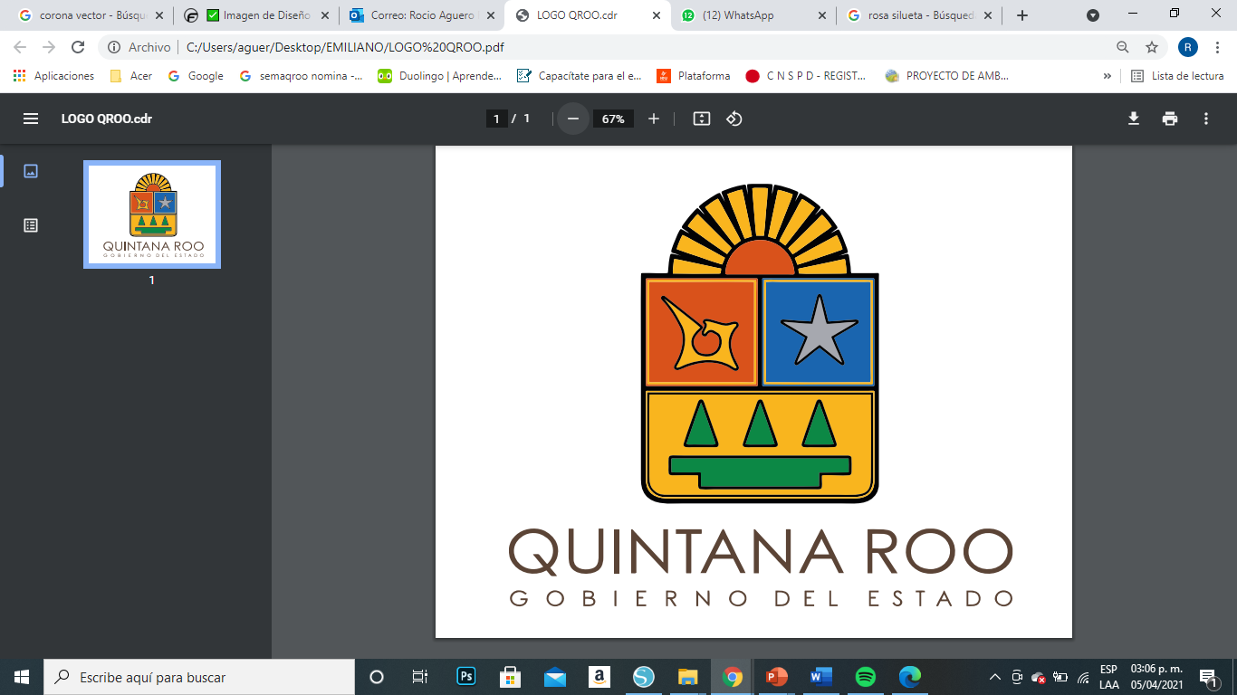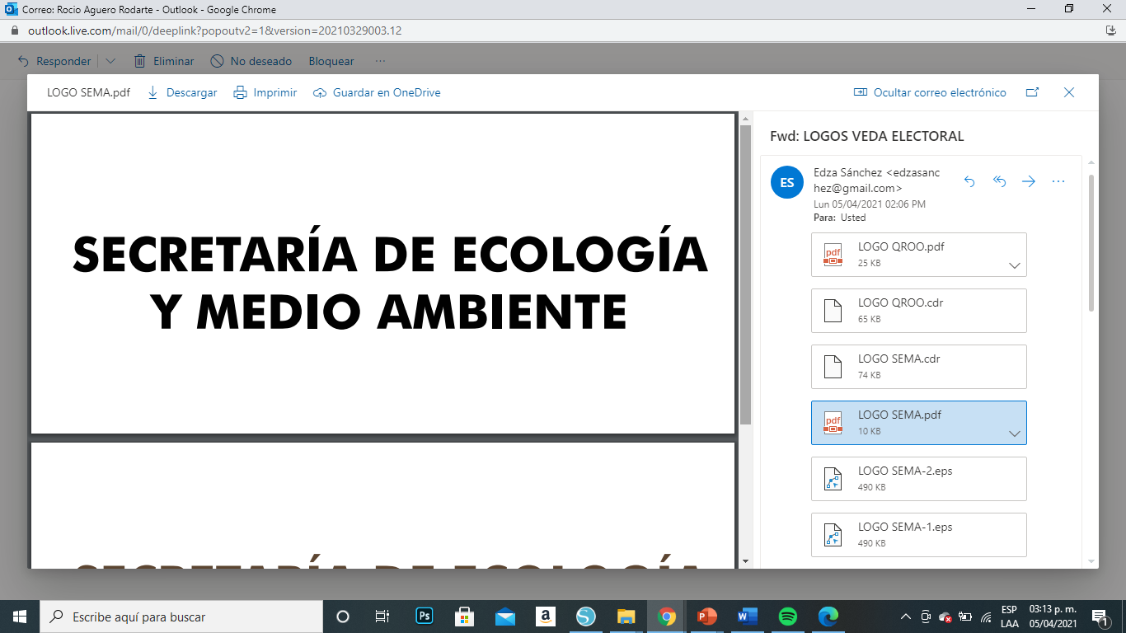

**Mi tortuga marina**

Elabora tu títere de la tortuga marina siguiendo las siguientes indicaciones:

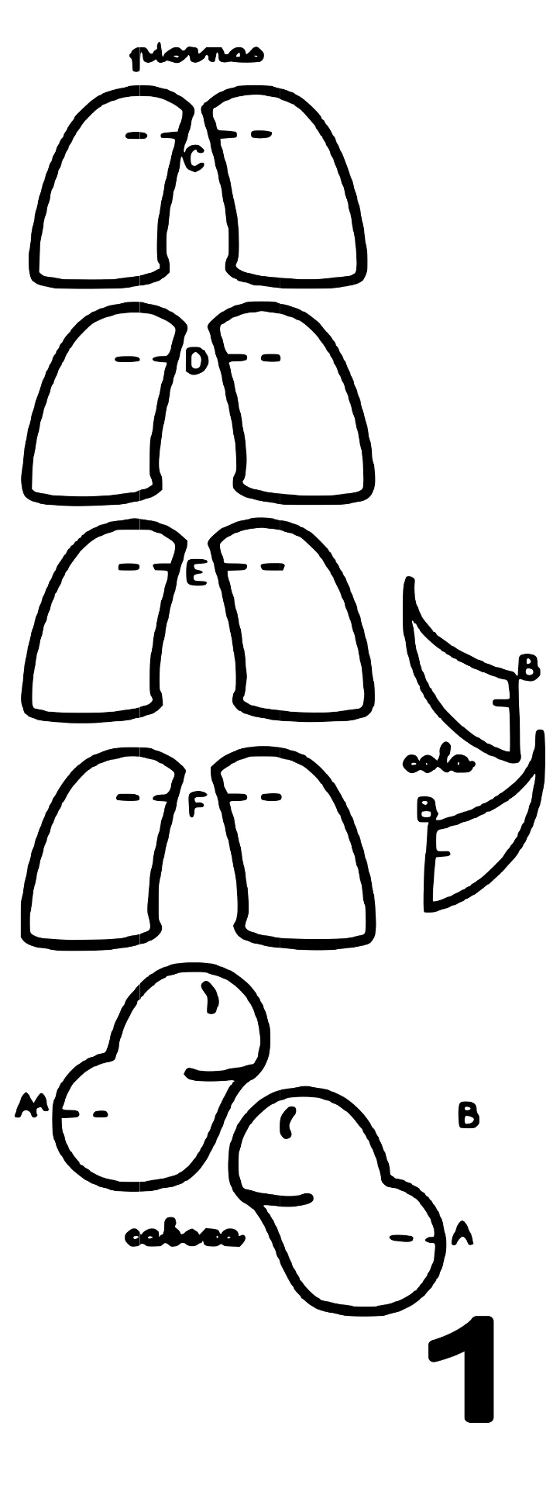

**Instrucciones:**

1-. Colorea las partes del cuerpo de la tortuga marina

2.- Identifica donde corresponde cada parte de su cuerpo

2.- Recorta cada una de las piezas por el contorno

3.- Arma tu títere y pega

**Material:**

* Tijeras
* Resistol
* Colores

